|  |  |
| --- | --- |
| **TRƯỜNG ĐẠI HỌC CÔNG NGHIỆP**  **THÀNH PHỐ HỒ CHÍ MINH**  **----------------------**  **KHOA CÔNG NGHỆ THÔNG TIN** | **ĐỀ THI CUỐI KỲ**  Môn thi: **HỆ THỐNG & CÔNG NGHỆ WEB**  Lớp/Lớp học phần:  Ngày thi:  Thời gian làm bài: 75 phút  *(Không kể thời gian phát đề)* |

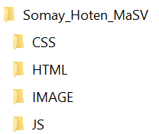*Mã sinh viên: Họ tên: Số máy:*

***Yêu cầu***: Tạo thư mục chứa dữ liệu theo cấu trúc như hình bên. Dữ liệu, hình ành và bài thi được lưu trữ trong các thư mục thích hợp.

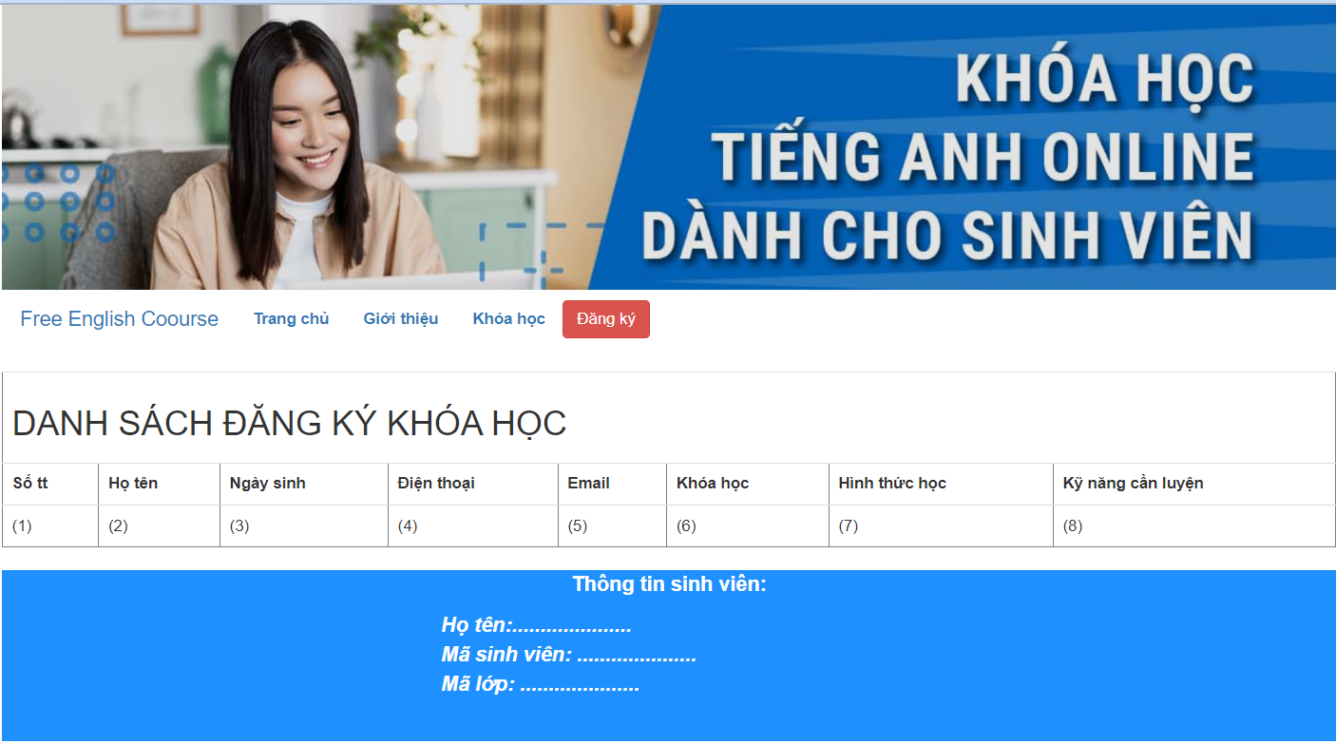

1. (2đ) Thiết kế trang **index,**  sử dụng thư viện **Bootstrap và css** định dạng **Layout** gồm các phần:

|  |
| --- |
| ***Header*** với Background - Image |
| ***Menu***: chứa nút “Đăng ký” kích hoạt form modal |
| ***Body***: chứa table “Danh sách đăng ký khóa học” nhận thông tin từ form modal |
| ***Footer***: chứa thông tin sinh viên |

1. (1đ) Khi click nút **Đăng ký**, sẽ hiển thị **form Modal** “**Thông tin đăng ký”** (*Nếu không mở được form modal thì sinh viên có thể thiết kế form trên trang index và không được tính điểm câu này*).
2. (2đ) Thiết kế form sử dụng **Bootstrap Horizontal Form**

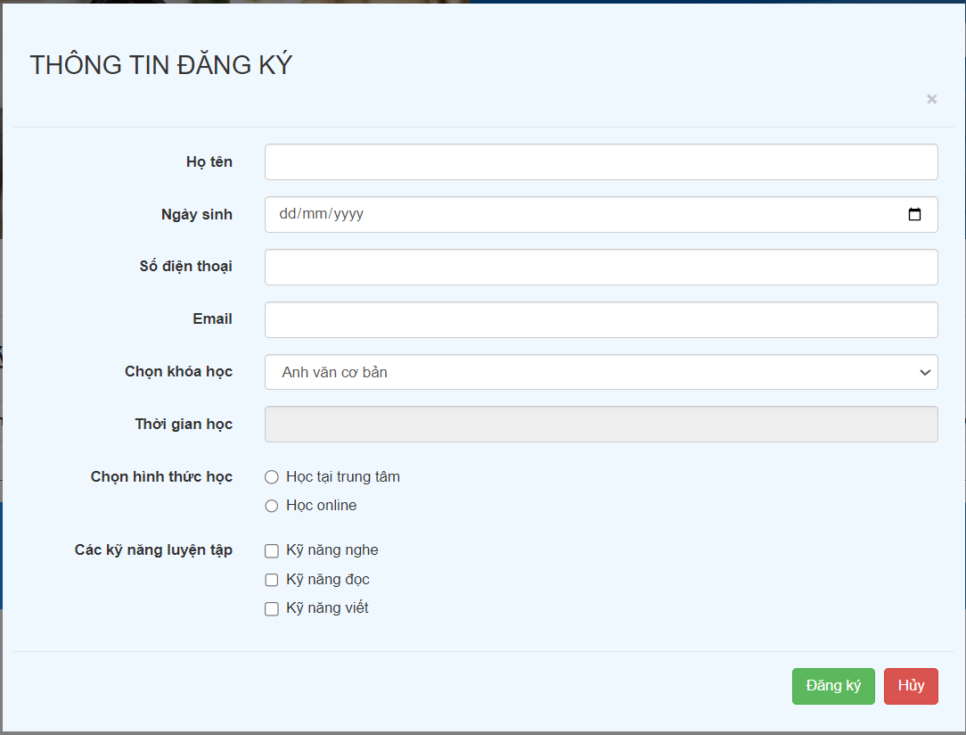

1. (3đ) Dùng *jQuery* hoặc *Javascript* và *biểu thức chính quy* để kiểm tra các thông tin nhập vào form, nếu vi phạm ràng buộc thì chương trình hiển thị thông báo lỗi, nếu phần tử đang lỗi là textbox thì focus() về textbox.
   1. Họ tên không được rỗng, ký tự đầu của mỗi từ là chữ hoa (*vd: Lê Văn An*). (0.5đ)
   2. Ngày sinh: phải trước ngày hiện tại. (0.5đ)
   3. Số điện thoại không được rỗng, có định dạng 10 số, được bắt đầu với 09,03,08 (0.5đ)
   4. Email phải có ký tự @ và kết thúc với .com(0.5đ)
   5. Khi chọn khóa học, thì thời gian học được hiển thị trong textbox “thời gian học” (0.5đ)

|  |  |
| --- | --- |
| **Khóa học** | **Thời gian học** |
| Anh văn cơ bản | 3 tháng |
| Anh văn giao tiếp | 6 tháng |
| Luyện thi IELTS | 12 tháng |

* 1. Hình thức học và các kỹ năng luyện tập bắt buộc phải chọn(0.5đ)

1. (2đ) Nhập thông tin từ form vào bảng
   1. Khi nhập thông tin đầy đủ, đáp ứng các ràng buộc và click nút **Đăng ký** thì thông tin trên form được thêm vào bảng “**Danh sách đăng ký khóa học**”. (1đ)
   2. Khi thêm một dòng mới trong bảng thì số thứ tự trong cột “Số tt” sẽ tự động tăng.(0.5đ)
   3. Khi click nút Hủy thì sẽ đóng form modal (0.5đ)

*----------------------------*